1. Оператор присвоєння

**Робота оператора:** У процесі виконання оператора обчислюється значення в правій частині виразу і присвоюється імені змінної.

Тип змінної і тип виразу повинні збігатися, крім випадку, коли вираз відноситься до цілого типу, а змінна до речовому. При цьому відбувається перетворення обчисленого значення виразу до речовому типу.

1. Стандартні скалярні типи

Скалярні типи, у свою чергу, поділяють на стандартні (це типи, що визначають розробники мови програмування) та типи користувача, що розробляє сам автор програми. Стандартні скалярні типи даних у Паскалі такі: цілі, дійсний, літерний та логічний.

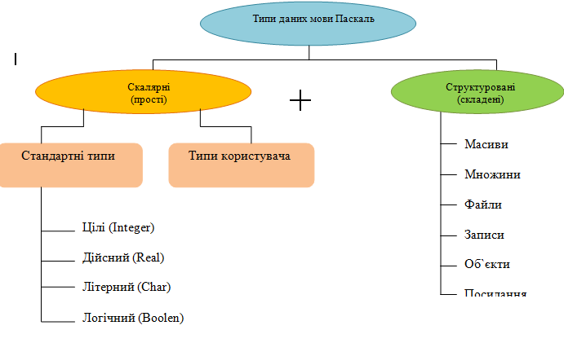

|  |  |  |
| --- | --- | --- |
| Назва цілочислового типу | Діапазон значень | Обсяг пам'яті (байт) |
| ККоротке ціле без знака **Byte** | 0...255 | 1 |
| коротке ціле зі знаком **Shortint** | -128...127 | 1 |
| Ціле без знака **Word** | 0...65535 | 2 |
| Цііе зі знаком **Integer** | -32768...32767 | 2 |
| Довге ціле зі знаком **Longint** | -2147483648...2147483647 | 4 |

Дійсний тип даних у Паскалі має назву Real. Змінні цього типу набувають дійсних значень, що їх задають з точністю 11-12 знаків після коми, які займають у пам'яті від 4 до 10 байт.

Для збереження змінної літерного (символьного) типу даних Сhаr у Паскалі відводять лише 1 байт, тому значенням змінної цього типу може бути лише один символ, записаний у лапках.

Змінні логічного типу Вооlean у Паскалі забирають у пам'яті 1 байт, и можуть набувати одного з двох фіксованих значень - truе (істина) falsе (хибність), і найчастіше їх використовують, коли будують умови.

1. Арифм та бул операції

В Паскалі визначені: арифметичні операції (+, —, *, /, div, mod), які застосовують для змінних ці­лого та дійсного типів);

логічні операції (логічні та (апd), або (ог), ні (not)), результатом яких є логічне значення truе або fаlsе.

1. Реалізація функції $x^{y}$ стандартними функціями Tupbo Pascal.

